Выкопировка из публичной кадастровой карты
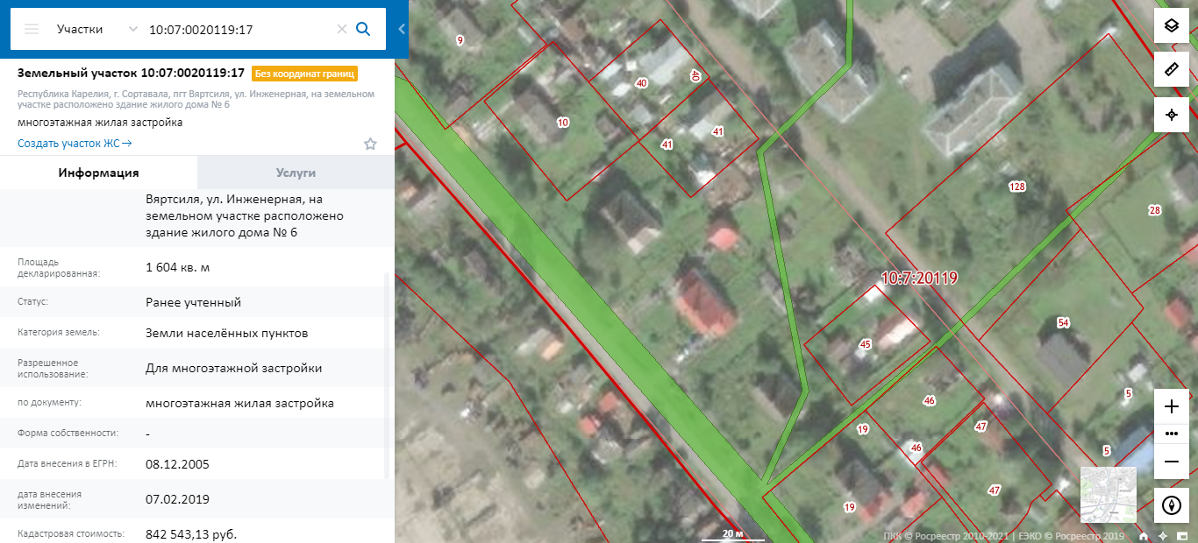

Выкопировка из карты градостроительного зонирования правил землепользования и застройки муниципального образования «Вяртсильское городское поселение»
